приложение № 1
к распоряжению администрации
муниципального района
муниципального образования
«Нижнеудинский район»
от _____________ № ________
Описание границ публичного сервитута

Условный номер земельного участка: 38:11:000000:ЗУ1
Местоположение: Российская Федерация, Иркутская область, Нижнеудинский район, п. Вознесенский
Площадь публичного сервитута: 2330 кв. м
Система координат: МСК-38, зона 2
Метод определения координат: картометрический
Средняя квадратическая погрешность положения характерных точек (М_{t}): 0.10 м
Обозначение характерных точек границ | Координаты, м
 | X | Y
1 | 674289.470 | 2190602.870
2 | 674292.530 | 2190605.580
3 | 674289.340 | 2190607.100
4 | 674289.470 | 2190607.370
5 | 674292.780 | 2190605.790
6 | 674322.880 | 2190632.630
7 | 674354.110 | 2190663.750
8 | 674350.280 | 2190696.740
9 | 674320.210 | 2190714.040
10 | 674304.440 | 2190722.620
11 | 674254.460 | 2190750.700
12 | 674226.360 | 2190766.620
13 | 674154.420 | 2190806.770
14 | 674106.470 | 2190833.860
15 | 674096.020 | 2190835.360
16 | 674095.160 | 2190829.420
17 | 674104.470 | 2190828.080
18 | 674151.490 | 2190801.530
19 | 674223.410 | 2190761.400
20 | 674251.510 | 2190745.480
21 | 674268.520 | 2190737.020
22 | 674300.760 | 2190720.160
23 | 674300.520 | 2190718.920
24 | 674336.240 | 2190698.580
25 | 674336.050 | 2190697.990
26 | 674344.660 | 2190693.040
27 | 674347.810 | 2190665.940
28 | 674318.920 | 2190636.910
29 | 674285.480 | 2190607.370
1 | 674289.470 | 2190602.870
30 | 674345.700 | 2190694.600
31 | 674348.880 | 2190695.790
32 | 674347.890 | 2190693.580
30 | 674345.700 | 2190694.600
33 | 674289.690 | 2190726.600
34 | 674289.990 | 2190726.610
35 | 674289.990 | 2190726.310
36 | 674289.690 | 2190726.300
33 | 674289.690 | 2190726.600
37 | 674256.160 | 2190745.340
38 | 674253.850 | 2190746.580
39 | 674253.990 | 2190746.840
40 | 674256.290 | 2190745.600
37 | 674256.160 | 2190745.340

Схема границ публичного сервитута на кадастровом плане территории

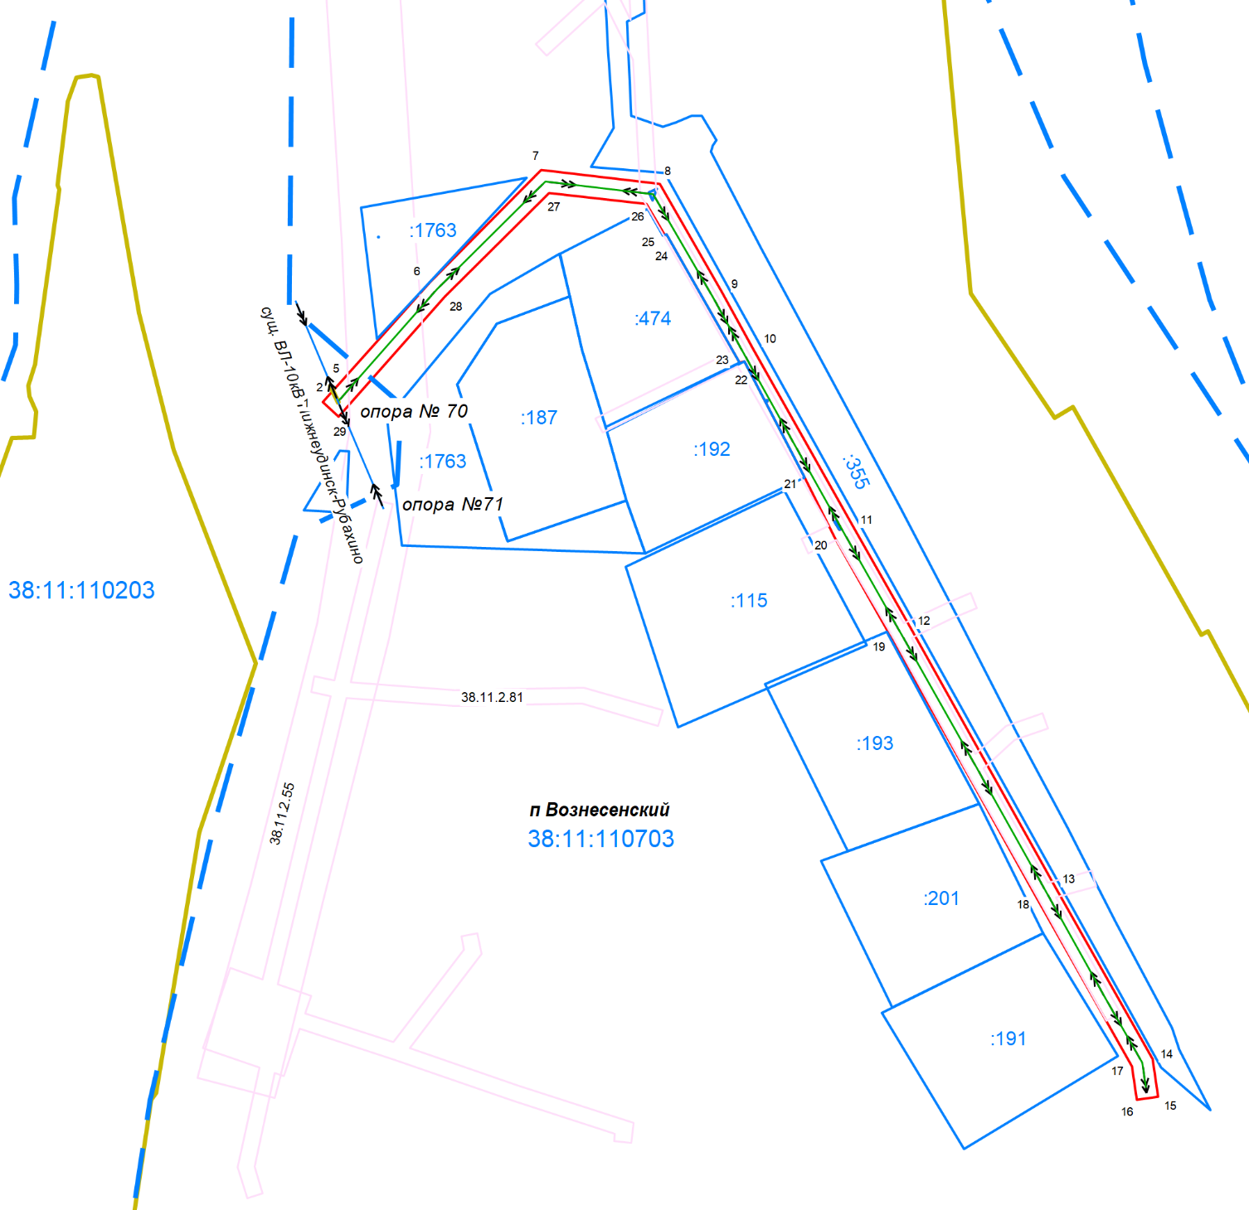
Масштаб 1:2000

Условные обозначения:
- граница публичного сервитута
1 - поворотная точка границы публичного сервитута, ее порядковый номер
- граница земельного участка, сведения о которой включены в ЕГРН
:191 - кадастровый номер земельного участка

